Всадник с копьём на Гербе Московском Олег Тихомиров
Святого Георгия Победоносца почитали на Руси с давних пор. Ещё при Дмитрии Донском в нём видели защитника и покровителя Москвы. С того времени он стал эмблемой московских князей, а позже – гербом города. Сохранилась первая русская скульптура – каменное изваяние Георгия, сидящего с копьём на коне. Более полутысячи лет этому памятнику древнего искусства. При великом князе Иване III скульптура была прикреплена к главным воротам Кремля – Фроловским. Теперь они называются Спасскими. И неспроста поместили там Святого Георгия наши предки – москвичи. Отсюда защитник Москвы смотрел на восток – ведь именно с той стороны, с востока, могла исходить самая страшная угроза.
Но почему Георгия, а не другого святого избрали москвичи своим покровителем? Чем он прославился? Существует красивая легенда, связанная с храбростью Георгия и его стремлением защитить обиженных, угнетённых.
Рассказывалось в ней,что Георгий был юноша статный и отважный. Родился он в Малой Азии, в семье знатного рода. А неподалёку от города, где он жил появился змей-людоед. Каждый год он требовал, чтобы отдавали ему на съедение девушку или юношу. И вот пал жребий на дочь правителя этого города. В то время, когда она в слезах ожидала своей страшной участи, проезжал мимо Георгий. Узнав, в чём дело, юноша стал поджидать змея. А когда чудовище показалось, смело кинулся в бой и убил змея копьём. Заканчивалась легенда тем, что христианин Георгий выступил после своей победы с проповедью, и все горожане тут же согласились принять крещение. Подвиг Георгия был по душе каждому народу. Легенд и мифов о нём ходило много. В Российском государстве с 1769 года существовала награда за исключительно военные заслуги – орден Святого Георгия. Им награждались офицеры и генералы. Такой орден был, например, у А.В. Суворова и М.И. Кутузова. Для солдат и унтер-офицеров, проявивших в бою храбрость, в начале XIX века учредили серебряный Георгиевский крест, его носили на оранжево-чёрной «георгиевской» ленте. Официально Георгий Победоносец был утверждён на московском гербе в 1730 году. Он и сейчас красуется в изображении герба нашей столицы.

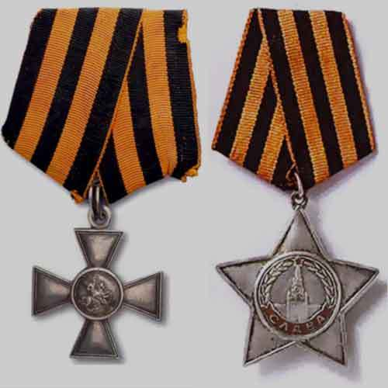

Фамилия, имя____________________________________________________
П. 1 Ответь на вопросы.
1.Как назывались и называются главные ворота Московского Кремля?

2. Во времена какого князя Георгий Победоносец стал эмблемой московских князей?

3. Почему именно Георгия, а не другого святого избрали москвичи своим покровителем?

4. В каком году официально Георгий Победоносец был утвержден на московском гербе?
_________________________________________________________________________________________________________________________________________________

П.2 Определите тему и главную мысль текста.
____________________________________________________________________________________________________________________________________________________________________________________________________________________________________________________________________________________________________
П.3 Разделите текст на смысловые части. Составьте план текста.
_____________________________________________________________________________________________________________________________________________________________________________________________________________________________________________________________________________________________________________________________________________________________________________
П.4 Определите порядок событий, согласно тексту.
Легенда о храбрости Георгия.
Орден Святого Георгия.
Лик Святого Георгия на эмблеме московских князей, на гербе Москвы.
П.5 Сравните герб Москвы и «георгиевскую ленту».
____________________________________________________________________________________________________________________________________________________________________________________________________________________________________________________________________________________________________

П.6 Выпишите из легенды несколько ключевых слов или составьте таблицу, схему. Цель: помочь себе пересказать легенду.
______________________________________________________________________________________________________________________________________________________________________________________________________________________________________________________________________________________________________________________________________________________________

